1. 处理404

新建404组件

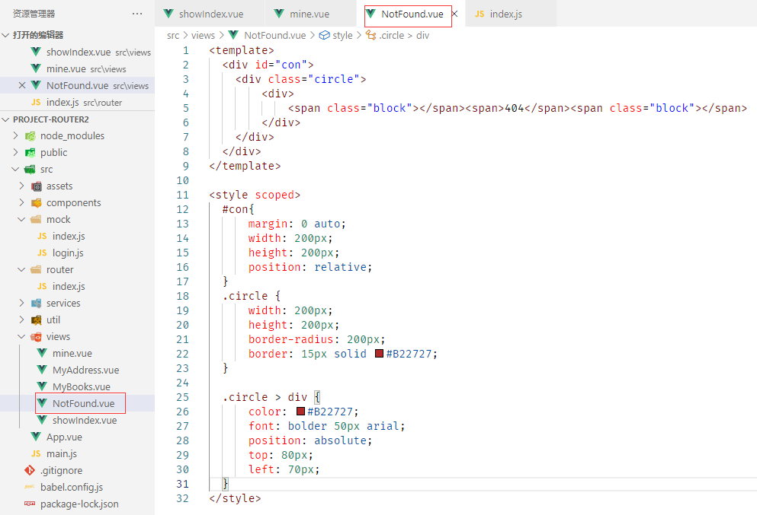

配置路由：

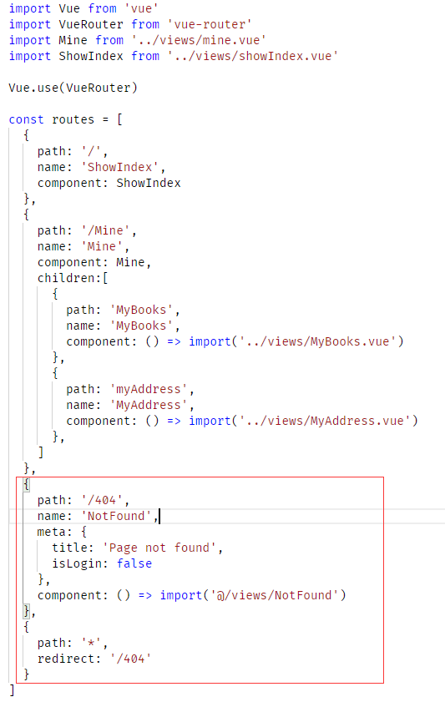

1. 登陆状态判断

使用cookie保存登陆状态

参考<https://www.cnblogs.com/cxscode/p/11177580.html>

安装：js-cookie

npm install js-cookie –save

登陆成功将用户信息保存在cookie中

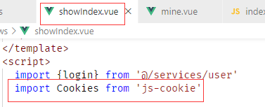

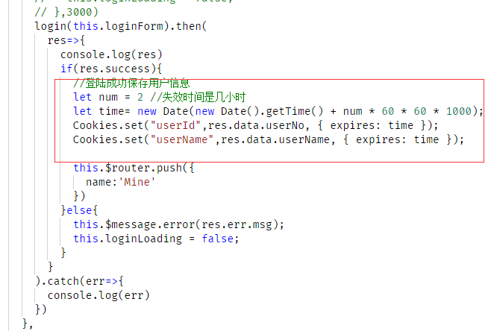

退出时，清空cookie

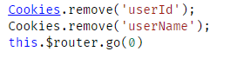

新增路由守卫：

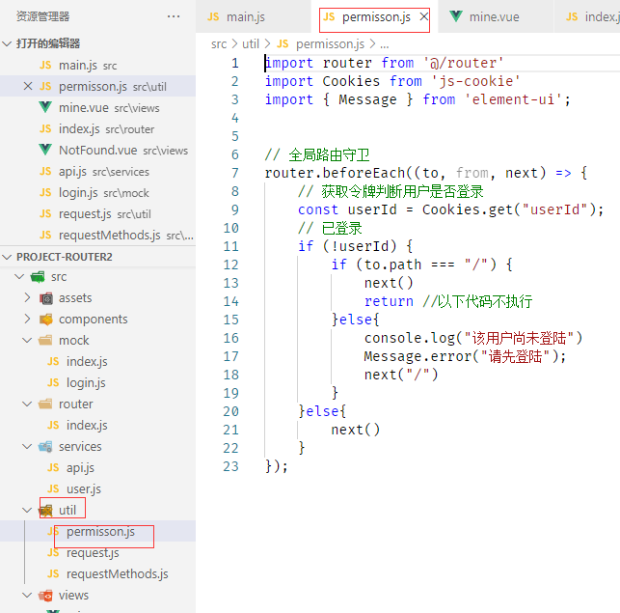

在main.js中引入路由守卫：

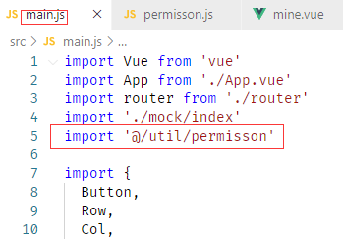

1. 统一配置开发环境

新建配置文件：

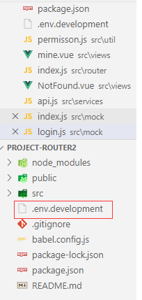

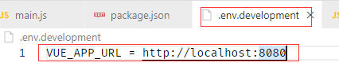

各文件中使用统一配置的地址:

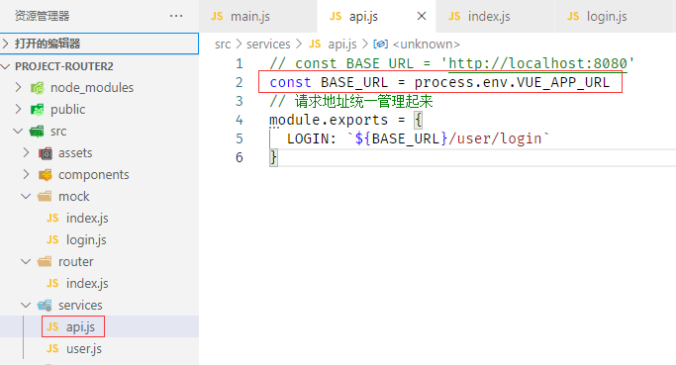

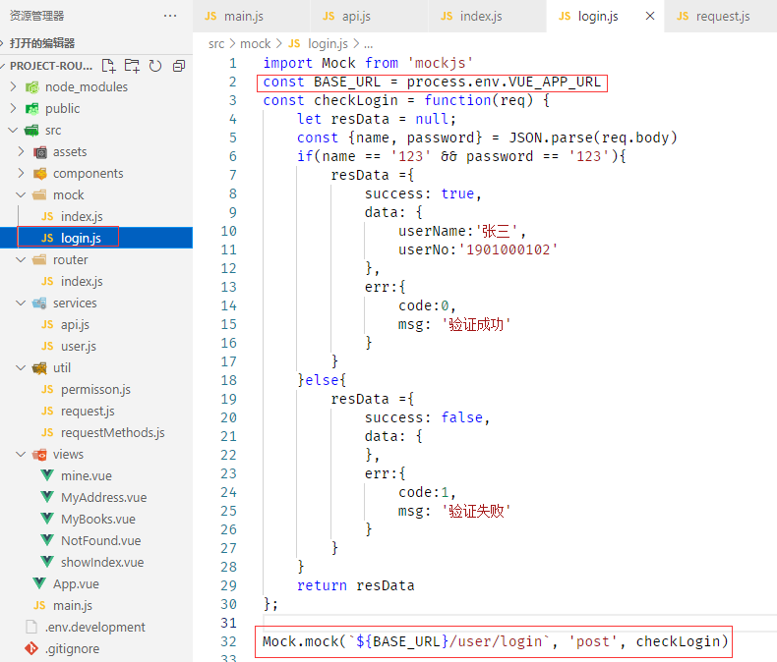

配置好需要重新运行 npm run serve

参考：https://www.cnblogs.com/gankehuang/p/11338647.html